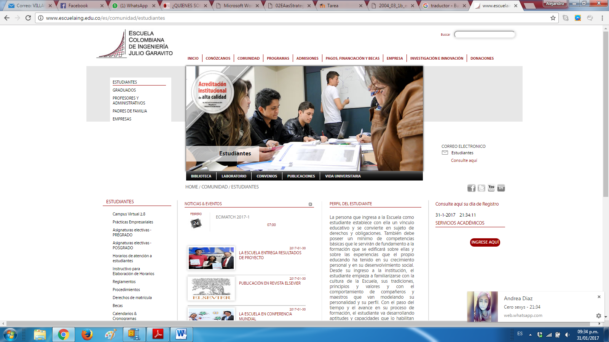

**ESCUELA COLOMBIANA DE INGENIERIA JULIO GARAVITO**

**MODELO DE NEGOCIO  
ARQUITECTURA EMPRESARIAL  
PROFESOR: DANIEL BENAVIDES**

**DANILO ALEJANDRO VILLARRAGA GUERRERO  
MANUEL FELIPE SANCHEZ R**

**GABRIEL PEÑA NIVIA**

**BOGOTA D.C  
08 DE FEBRERO DE 2017**

**Objetivo General**

Ofrecer innovación mediante el desarrollo de nuestras maquinas inteligentes, utilizando inteligencia artificial y una red neuronal artificial, con el fin de incorporar a todo tipo de mercado una interacción más real persona-computadora; mediante la distribución y comercialización de nuestros productos a nuestros clientes.

**Objetivos Específicos:**

* Comercializar el mejor servicio al cliente a nivel nacional e internacional.
* Satisfacer al 100 % las necesidades de nuestros clientes.
* Brindar una mejor economía a nuestros clientes, ya que cuando adquieren nuestro producto disminuyen gastos en personal.
* Disminuir la tasa de desempleo a nivel nacional.
* Adecuar mejor nuestras instalaciones para que sean de agrado a nuestros clientes.
* Al ser nuestro producto de tipo ensamble promover la mano de obra.
* A nivel nacional e internacional tener un buen prestigio.
* Cumplir puntualmente con las entregas de nuestros productos.
* Mejorar la calidad de las empresas con nuestros productos.

**Modelo de negocio**

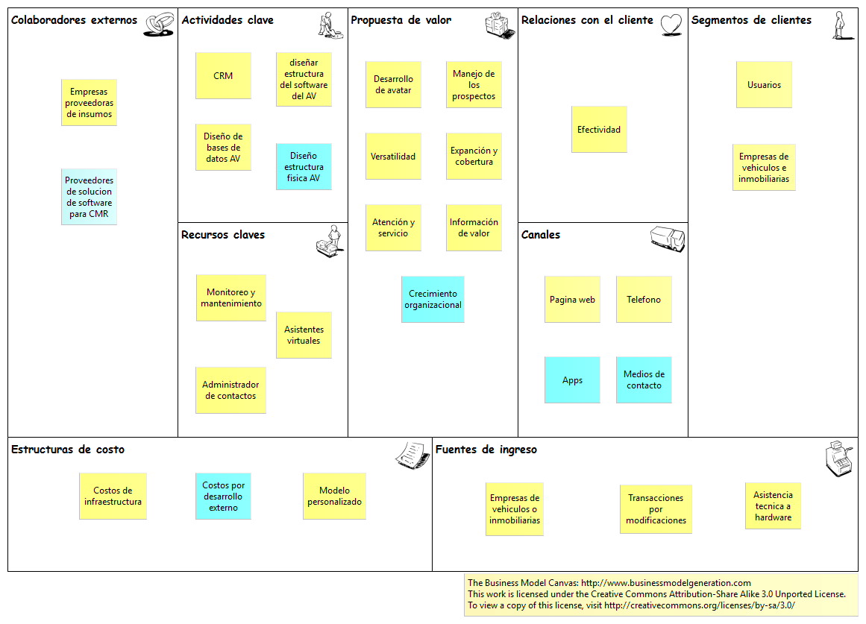

**Segmentos de clientes**

Empresas de vehículos e inmobiliarias: con una experiencia de más de trece años en el sector inmobiliario, automotriz en el modelo de venta y alquiler, surge de una necesidad en el servicio de venta a usuarios.

**Propuesta de valor**

Desarrollo avatar: cada cliente adquiere su marca, cada uno tiene una personalización.

Versatilidad: cualquier función es opcional o personalizada, dependiendo de sus necesidades del cliente

Atención y servicio: una nueva alternativa de auto atención, permite agilizar peticiones de forma eficiente, esto hace que los usuarios interactúen con un asistente virtual y sean atendidos de la misma forma, evitando los conflictos de intereses con una persona natural.

Manejo de los prospectos: por medio de publicidad y una rica base de datos de los clientes se generan apertura de mercados inexplorados, siendo estos para la compañía un potencial económico para la misma.

Expansión y cobertura: se masifique el modelo de atención personalizada para el cliente y se cubran las necesidades que se le puedan presentar a un cliente, ofreciéndole asistencia técnica de software y hardware.

Información de valor: los datos de los clientes son fundamentales para el crecimiento organizacional

Crecimiento organizacional: se evalúa el crecimiento en diferentes aspectos que tiene la compañía a la cual se le brinda los servicios con el fin, de

**Canales**

teléfono: se le informa al cliente sobre los servicios de la compañía y de cómo adquirirlos.

Página web: en este los clientes podrán encontrar toda la información de la compañía, los servicios se muestran de una forma interactiva y los medios de contacto.

Medios de contacto: puntos estratégicos para mostrar los servicios que ofrece la compañía, como lo son ferias, eventos y diferentes actividades empresariales donde los posibles usuarios puedan ver el funcionamiento del producto y también informarse de su adquisición.

Apps: por medio de las diferentes plataformas los clientes puedan adquirir aplicaciones para facilitar la comunicación, información y soporte con la compañía.

**Relaciones con el cliente**

Usuarios: la aplicación debe generar gran confianza en el cliente por su eficiencia en el funcionamiento, esto se genera debido a un riguroso seguimiento del funcionamiento del producto, evitando los errores que se pueden llegar a producir.

**Fuente de ingresos**

Empresas de vehículos e inmobiliarias: prestación de servicios a estos tipos de empresas.

Transacciones por modificaciones: requerimientos adicionales para la aplicación, estas no dependen para el funcionamiento del servicio.

Asistencia técnica a hardware: servicio de mantenimiento a los productos físicos para el funcionamiento de la aplicación.

**Recursos clave**

Monitoreo y mantenimiento: herramienta crucial, ya que el funcionamiento en general de la compañía se basa en la eficiencia de los servicios que presta.

Asistentes virtuales: personal altamente capacitado para la solución de problemas en tiempo real.

**Actividades clave**

CRM: solución de software orientada a la administración y gestión de los clientes con la prioridad del cliente.

Diseño de base de datos AV: servicio sin necesidad de conexión a internet, basada en una base de datos local.

Diseñar estructura del software de AV: personalización del software de acuerdo a las necesidades y gustos del cliente.

Diseño estructura física de AV: planeación de los diferentes componentes físicos y periféricos que se adapten a los requerimientos del cliente.

**Colaboradores externos claves**

Empresas proveedoras de insumos: variadas compañías con componentes físicos necesarios para la fabricación y funcionamiento de las aplicaciones.

**Estructuras de costos**

Costos de infraestructura: se refiere a los equipos y partes que se deben comprar para el desarrollo de la estructura donde se va a implementar la aplicación.

Costos por desarrollo externo: Para el desarrollo de software se necesita herramientas que cuentan con licencias para su uso.

Modelo DOFA

|  |  |
| --- | --- |
| Fortalezas | Debilidades |
| * Servicios innovadores * Varios nichos de clientes | Los tiempos de entrega se retrasan debido a no está coordinada, la fabricación de software y la de hardware |
| Oportunidades | **Amenazas** |
| * Mercado en crecimiento | * Competencia |